**Manual de Usuario: SaltaWear**

**\*cuello agrega aquí un índice\***

En este manual aprenderás a fondo el funcionamiento de nuestra web, mediante gráficos y explicaciones detalladas con fotos.

Pagina principal (index):

En esta pagina se pueden observar los siguientes elementos.

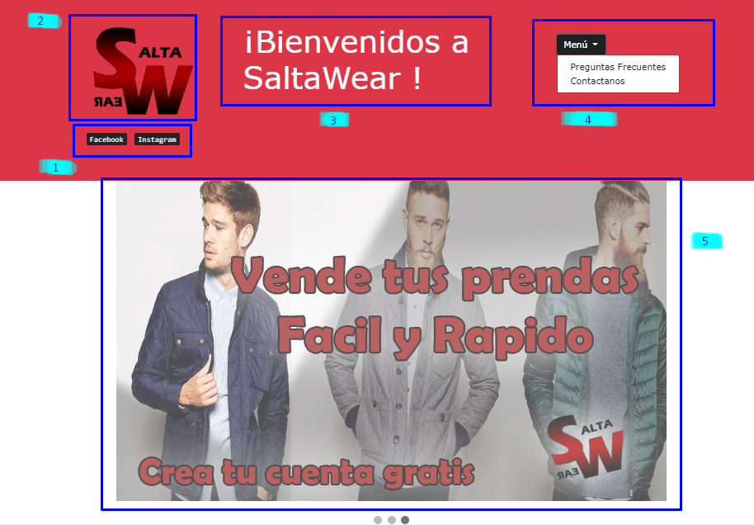

1. Botones para acceder a las redes sociales oficiales de la web (Facebook e Instagram)
2. Logotipo característico de la web (al realizar click en la imagen, esta llevará a la pagina principal),
3. Mensaje de bienvenida.
4. Menú desplegable, en el se encuentra la opción para ir a Preguntas Frecuentes y al apartado de contacto.
5. Slider con imágenes publicitarias de la web.

Este es la pagina que se encuentra cualquier persona que llega nueva a la web.

Luego de conocer estos apartados, realizando scroll hacia la parte inferior de la pagina, encontramos un apartado para iniciar sesión o crear una cuenta (en caso de no poseer una previamente).

Formulario de inicio de sesión (index).

En esta sección se pueden encontrar los siguientes elementos.

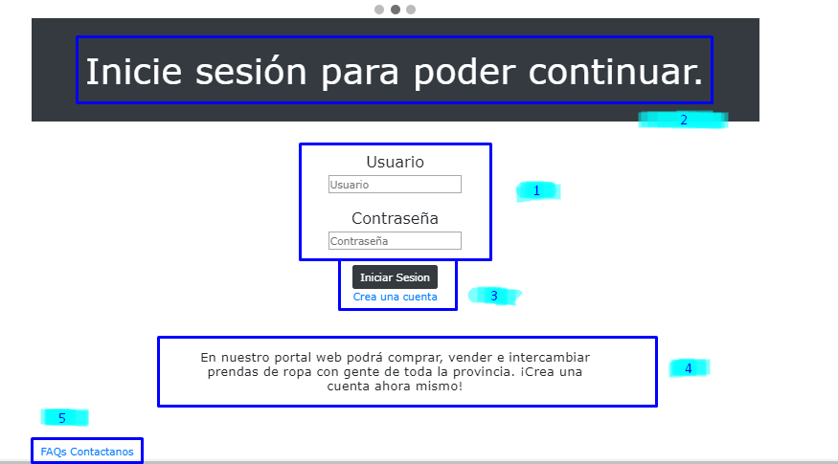

1. Formulario de inicio de sesión (Se pide usuario y contraseña)
2. Divisor que indica en que sección se encuentra.
3. Botón de inicio de sesión y enlace para el formulario de registro (en caso de no poseer una cuenta)
4. Pequeño texto descriptivo que indica la finalidad de la web.
5. Enlaces a las preguntas frecuentes (FAQs) y al portal de contacto (Contactanos)

Esta sección es muy importante, ya que habilita a que el usuario pueda obtener acceso a todo el contenido de web.

Si en por algún motivo, quieres saber algo sobre la web, puedes acceder a las Preguntas frecuentes (FAQs) para conocer más sobre la web. En caso de no encontrar lo que buscas, puedes entrar en la pagina de contacto.

Por cuestiones empresariales, de publicidad, legales o técnicas, se puede acceder a la pagina de contacto, donde podrás obtener los enlaces de contacto con los respectivos encargados.

Formulario de Registro:

En esta pagina podremos observar los siguientes elementos.

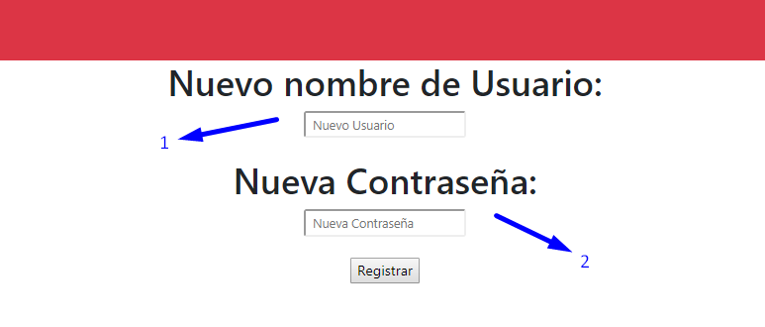

1. Campo para ingresar un nuevo nombre de usuario.
2. Campo para ingresar una nueva contraseña (esta debe ser secreta, solo tu debes conocerla).

Recuerda memorizar o guardar bien los datos con los que te registras, así podrás obtener acceso a tu cuenta en cualquier momento.

Productos destacados:

En esta pagina se pueden observar los siguientes elementos.

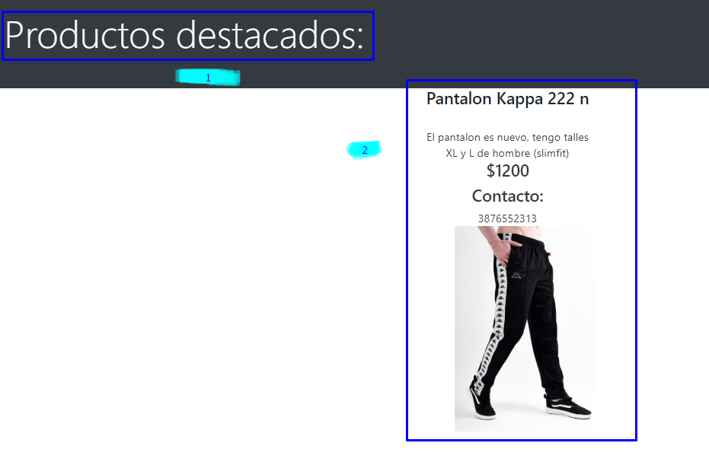

1. Divisor de la Sección (indica en que sección se encuentra)
2. Publicación destacada (se observa el nombre de la publicación, una descripción, precio y un numero de contacto).

Actualmente no contamos con un chat directo entre comprador/vendedor, así que se ofrece un número de teléfono para que ambas partes tomen contacto.

Como subir un articulo:

En esta pagina se pueden observar los siguientes elementos:

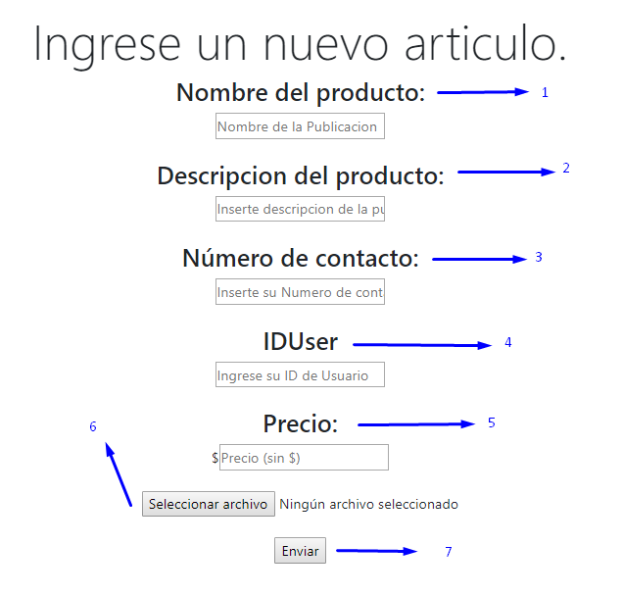

1. Espacio para insertar el nombre del producto (se aconseja colocar, marca, modelo y talle).
2. Espacio para colocar la descripción del producto (se aconseja colocar, talle, estado, detalles de la prenda y medios de pago).
3. Numero de contacto (Colocar numero telefónico, en lo posible compatible con WhatsApp, con código de área).
4. Este campo solo será visible si se pierde la sesión.
5. Precio de la prenda en tu moneda local.
6. Imagen de la prenda (se recomienda poner imágenes detalladas y claras del producto)
7. Botón para enviar la publicación y que sea publica en el sitio web.

Se recomienda colocar información clara sobre cada uno de los campos, para así lograr llamar la atención y evitar problemas y confusiones por parte de los posibles compradores.

Preguntas frecuentes:

En esta pagina podemos observar los siguientes elementos.

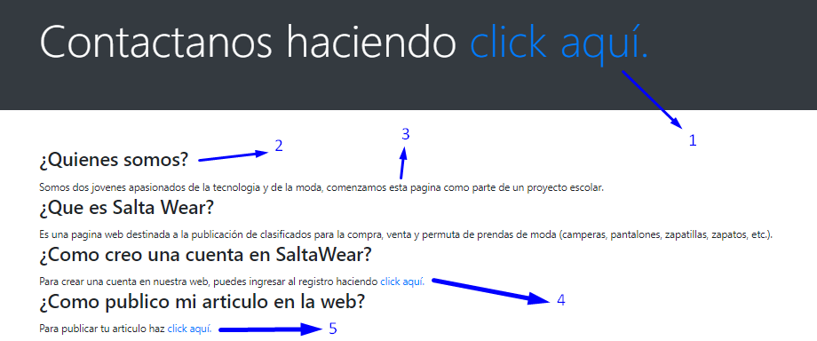

1. Enlace que lleva a la página de contacto.
2. Pregunta Frecuente (son aquellas resaltadas en negrita).
3. Respuesta clara y concisa.
4. Enlace que lleva a la página de registro.
5. Enlace que lleva a la pagina de subida de artículos.

Este apartado es bastante útil, ya que podrás encontrar respuestas a lo que necesites. Se irá actualizando mientras pase el tiempo y surjan nuevas dudas, pero por lo mientras, si no encuentras lo que buscas, no dudes en contactarte con nosotros.

Pagina de Contacto:

En esta pagina podemos observar los siguientes elementos

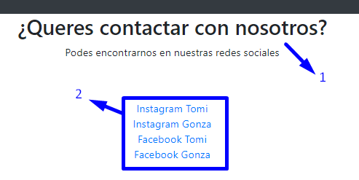

1. Divisor de la sección.
2. Redes de los encargados (Instagram y Facebook de Tomás y Gonzalo).

Este apartado esta preparado para aquellos que tengan dudas, propuestas de negocios, publicitarias, reporte de errores y más.

No dudes en hablarnos así podemos solucionar cualquiera de tus dudas.